Мам своих мы поздравляем!
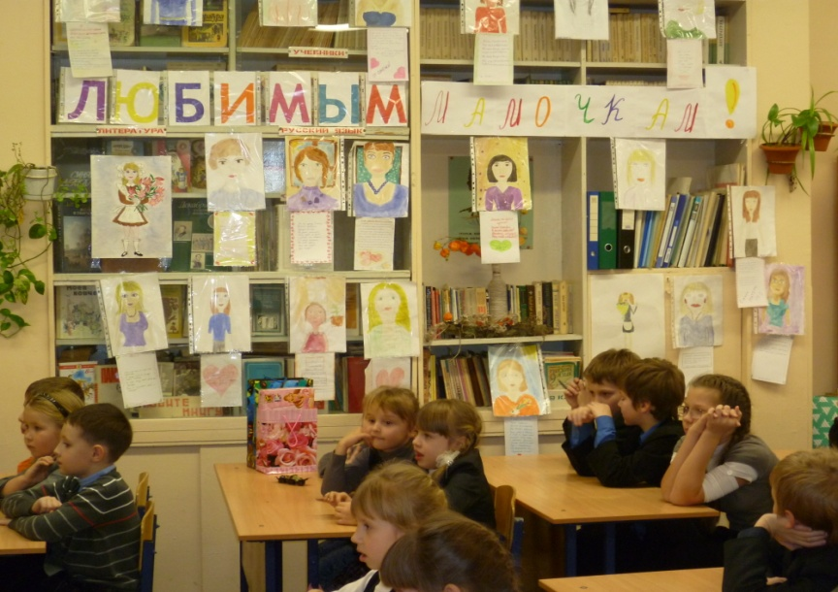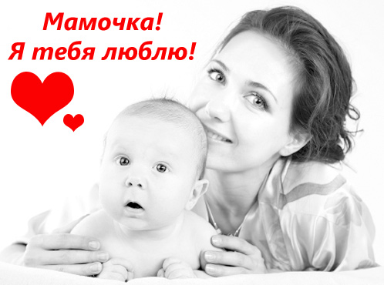

Мама - это значит нежность,
Это ласка, доброта,
Мама - это безмятежность,
Это радость, красота!
Мама - это на ночь сказка,
Это утренний рассвет,
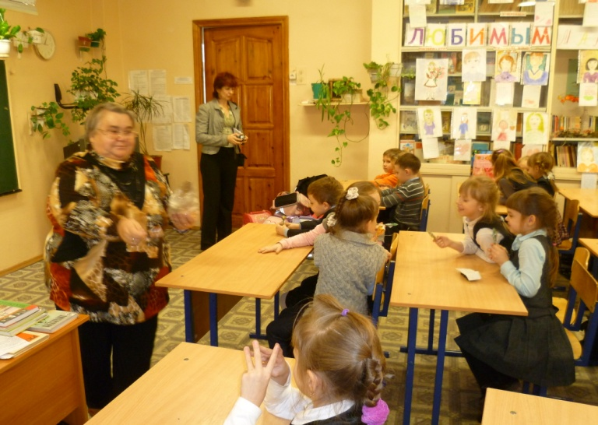
Мама - в трудный час подсказка,
Это мудрость и совет!
Мама - это зелень лета,
Это снег, осенний лист,
Мама - это лучик света,
Мама - это значит ЖИЗНЬ!
